养母牛怎么配料，各阶段繁殖的母牛饲料自配方
母牛不同生长阶段所需的营养物质也不同，复合维生素组成也就各有千秋，满足母牛的生长发育既不能过多也不能过少，这样使用起来效果更加显著。现将不同阶段的饲料添加剂组成简单的自配料，把它分享给大家参考。
母牛饲料自配料
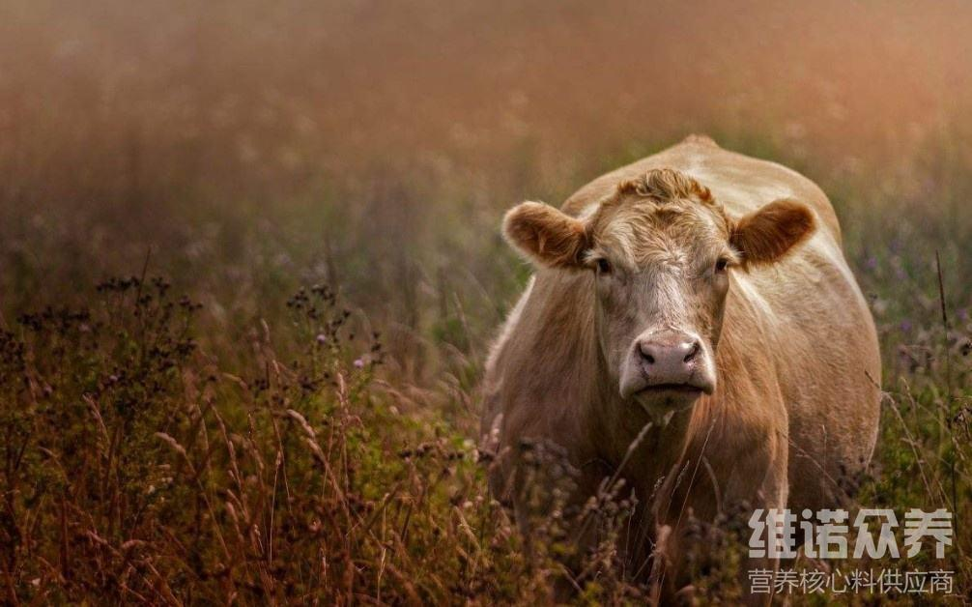
一、犊牛各阶段饲料自配料：
1.犊牛生长期：
玉米面39.7%、豆饼30%、麸皮27%、食盐1%、骨粉2%、维诺母牛多维0.1%、维诺霉清多矿0.1%、维诺复合益生菌0.1%。
2.育成母牛营养期：
玉米面59.7%、豆饼25%、麸皮10%、骨粉2%、磷酸氢钙1%、盐2%，维诺母牛多维0.1%、维诺霉清多矿0.1%、维诺复合益生菌0.1%。
3.青年牛营养期：
玉米面50%、豆饼27%、麸皮19.7%、盐2%、骨粉1%、维诺母牛多维0.1%、维诺霉清多矿0.1%、维诺复合益生菌0.1%。
4.成年母牛营养期：
玉米面45%、豆饼25%、麸皮29.7%，维诺母牛多维0.1%、维诺霉清多矿0.1%、维诺复合益生菌0.1%。
5.母牛泌乳盛期：
玉米面54%、豆饼30%、麸皮9.7%、食盐2%、骨粉2%、磷酸氢钙2%、维诺母牛多维0.1%、维诺霉清多矿0.1%、维诺复合益生菌0.1%。
6.母牛泌乳中期：
玉米面55%、豆饼25.7%、麸皮15%、磷酸氢钙2%、食盐2%、维诺母牛多维0.1%、维诺霉清多矿0.1%、维诺复合益生菌0.1%。
7.母牛泌乳后期：
玉米面50%,豆饼30.7%,麸皮15%,磷酸氢钙2%,食盐2%、维诺母牛多维0.1%，维诺霉清多矿0.1%，维诺复合益生菌0.1%。
选用性价比高的母牛饲料添加剂配料，适口性好，奶水充足。可以很好的给予母牛所需的营养成分。母牛多维促进营养均衡，快速成长和骨骼发育，提高免疫力，强化复合益生菌的添加，预防肠道有效疾病的感染，吸收率高，长期使用母牛被毛顺滑光亮，体格健壮。

